GUÍA DE CONTENIDOS
DISEÑO Y DIBUJO DE MOLDES Y MATRICES
La presente guía de contenidos pretende incorporar y acercar las nuevas tecnologías que se utilizan hoy en día para fabricar piezas mediante máquinas CNC y/o simular el ensamblaje de una maquinaria o sistema, mediante el diseño y dibujo de componentes 3D por el software computacional Inventor Autodesk. En este sentido se contempla desde el inicio del boceto hasta la obtención del modelo sólido con operaciones 3D, tales como: extrusión, revolución, simetría, entre otras.
Además, podrán crear relaciones (o restricciones) entre componentes dentro de un ensamblaje para comprender cómo es el montaje de las piezas entre sí y predecir posibles errores antes de la fabricación. Finalmente, se mostrará el proceso de obtención de los planos de fabricación con sus respectivos ejes y cotas, con la finalidad de documentar los diseños en archivos digitales.
Lo anterior representa el proceso previo a la fabricación con máquinas CNC y forma parte de las metodologías actuales de las cadenas de fabricación, pertenecientes a la revolución industrial 4.0. Además, tiene un alcance mayor, ya que se hace uso de la Realidad Aumentada mediante el software Autodesk 360 (A 360), que permite visualizar y analizar el estado de componentes de un equipo sin necesidad de desarmarlo, por ejemplo.
En lo que respecta al presente módulo de matricería, se espera que los y las estudiantes desarrollen las competencias necesarias para generar planos de fabricación en formato digital y maquetas virtuales utilizando los parámetros adecuados calculados previamente.

OBJETIVO DE LA ACTIVIDAD | Conocer comandos y secuencias de dibujo para diseñar un molde y una matriz de corte a través del software Inventor Autodesk, utilizando los parámetros obtenidos en la actividad N°1 del módulo de fabricación de matrices.
OBJETIVOS DE APRENDIZAJE GENÉRICO | B - C - H
APRENDIZAJE ESPERADO | AE1 Prepara y programa un software, configurando el espacio de trabajo de acuerdo a las especificaciones técnicas del fabricante y a las normas de dibujo técnico.  AE4 Dibuja piezas y ensamblajes de moldes y matrices con algún software de diseño en tres dimensiones, de acuerdo a las normas de matricería y a las especificaciones técnicas.  AE5 Dibuja planos de fabricación de moldes y matrices con algún software de diseño en dos y tres dimensiones, considerando las técnicas y herramientas propias del programa respetando las normas de dibujo técnico.
CRITERIOS DE EVALUACIÓN | 1.1 Configura parámetros del software de diseño, considerando características de los elementos a representar, de acuerdo a especificaciones técnicas del proyecto o pieza a dibujar.  1.2 Define y programa actividades necesarias para un proceso de dibujo, considerando las especificaciones técnicas del proyecto o pieza a dibujar.  1.3 Define y programa actividades necesarias para un proceso de dibujo, considerando las normas técnicas del proyecto o pieza a dibujar.  4.1 Representa en dibujo 3D piezas de moldes y matrices.  4.2 Usa programa de dibujo asistido por computadora para dimensionar y editar dibujos 3D de piezas industriales, de acuerdo a las características del programa y especificaciones técnicas.  4.3 Usa técnicas de modelado para construir un modelo tridimensional con distintos niveles de complejidad, de acuerdo a las características del programa y especificaciones técnicas.  5.1 Representa en dibujo 2D planos de vistas y cortes de partes de moldes y matrices, utilizando formatos y rótulos normalizados según la norma chilena.  5.2 Usa programa de dibujo asistido por computadora para dimensionar y editar planos de piezas industriales, de acuerdo a las características del programa y especificaciones técnicas.  5.3 Usa técnicas de modelado para construir planos de piezas y de conjunto con distintos niveles de complejidad, de acuerdo a las características del programa y especificaciones técnicas

TEMA N°1

INTRODUCCIÓN

RESEÑA HISTÓRICA DEL DISEÑO MECÁNICO
A lo largo de la historia, el ser humano se ha enfrentado a la necesidad de desarrollar herramientas que faciliten realizar las actividades necesarias para sobrevivir, en donde el proceso mental utilizado para conseguirlo, hasta el día de hoy, sigue siendo el mismo: identificación de una necesidad, diseñar una solución, llevarla a cabo o fabricarla y finalmente darle un uso. Además, debido al constante aumento de la población, estos procesos se han optimizado en términos de eficiencia y calidad, y a partir de estos avances, se han logrado establecer 4 grandes hitos dentro del desarrollo tecnológico, denominados revoluciones industriales:
Primera Revolución Industrial: Se sitúa en Europa y Norteamérica desde mediados del siglo XVIII hasta avanzado el siglo XIX. En este contexto, las sociedades agrarias y rurales empiezan a transformarse en industriales y urbanas, y el desarrollo de la máquina de vapor y las industrias de hierro y textiles desempeñan un rol central al inicio de esta revolución industrial. Junto con esto, se vivencia el paso desde una economía rural basada en la agricultura y el comercio, hacia una economía de carácter urbano, industrializada y mecanizada.
Segunda Revolución Industrial: Período de crecimiento para las industrias preexistentes y la expansión de otras nuevas, como el acero, el petróleo y la electricidad, y el uso de energía eléctrica para crear la producción en masa. Ocurrió entre 1870 y 1914, antes de la primera guerra mundial. Destacan avances tecnológicos como el teléfono, bombilla, fonógrafo y el motor de combustión interna.
Tercera Revolución Industrial: También llamada Revolución Digital, empieza en la década de 1980 y hace mención al avance de la tecnología desde dispositivos electrónicos y mecánicos analógicos, hasta la tecnología digital disponible en la actualidad. En esta época aparece el ordenador personal, Internet, y la tecnología de información y comunicaciones (TIC).
Cuarta Revolución Industrial: Marcada por los avances tecnológicos emergentes en varias áreas, tales como, mecanizado por CNC, impresión 3D, robótica, inteligencia artificial (IA), nanotecnología, computación cuántica, biotecnología, Internet de las cosas (IoT) y vehículos autónomos. Se basa en la revolución digital, que representa nuevas formas en que la tecnología se integra en las sociedades, e incluso en el cuerpo humano.
Figura 1: Línea de tiempo de la evolución tecnológica
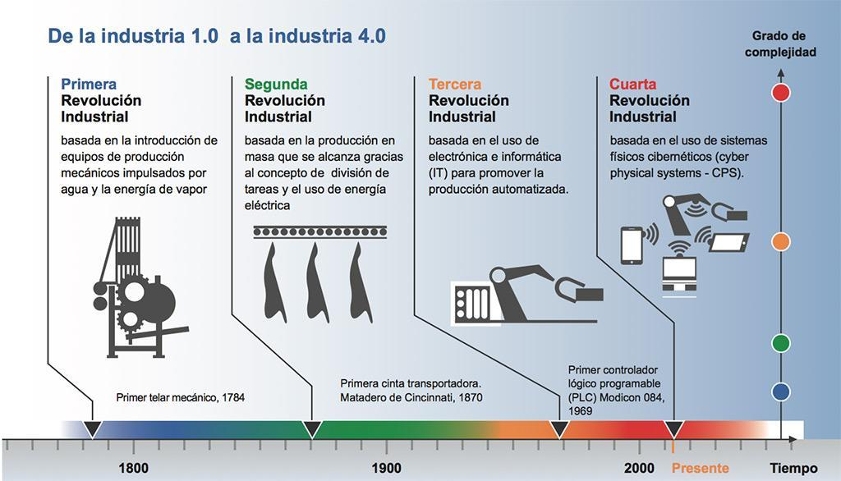
Fuente: http://www.nataliacarbonell.com/tag/automatizacion/.

¿QUÉ ES AUTODESK INVENTOR?
Figura 2. Logo Autodesk Inventor

Fuente: https://www.indiamart.com/proddetail/autodesk-inventor-software-21427586791.html.
Autodesk Inventor es un software de modelado paramétrico de sólidos en 3D producido por AutoDesk. Entró en el mercado en 1999 y actualmente compite con otros programas de diseño asistido por computadora como SolidWorks, Pro/ENGINEER, CATIA y Solid Edge. Inventor se utiliza en diseño de ingeniería para producir y perfeccionar productos nuevos, mientras que en programas como AutoCAD, se conducen solo las dimensiones. Autodesk Inventor es un Software de calidad profesional para diseño de componentes mecánicos y de otras áreas como la electrónica, electricidad, arquitectura, entre otros. Dentro de sus funcionalidades y ventajas, es posible:
- Generar planos de fabricación de piezas de detalle y conjunto de un sistema.
- Generar maquetas virtuales de dibujos en 3D de piezas o ensamblajes.
- Simular y analizar el funcionamiento de un equipo o máquina.
- Crear piezas metálicas ya que cuenta con herramientas para ello.
- Modelar la geometría, dimensión y material de manera que si se hace necesario alterar las dimensiones, la geometría se actualiza automáticamente basándose en las nuevas dimensiones. Esto permite que el diseñador almacene sus conocimientos de cálculo dentro del modelo.
- Corregir todos los bocetos y características.
- Crear piezas de plástico y sus respectivos moldes de inyección, ya que incluye en la versión profesional las herramientas necesarias para ello.
- Realizar análisis de tensiones por elementos finitos y análisis dinámicos.
- Creación y análisis de estructuras, piping y cableado.
- Diseñar de forma más rápida y eficiente, ya que contiene las tecnologías iPart, iAssembly, iMates, iCopy, iLogic.
- Visualizar maquetas virtuales mediante dispositivos celulares y computadoras, ya que se combina con Autodesk 360, convirtiéndolo en líder dentro del mercado de diseño mecánico.

Figura 3. Logo de Autodesk

Fuente: http://blog.procad.ie/a360-desktop-download.

CONCEPTOS BÁSICOS
De manera general, el diseño se define como un proceso que utiliza conocimientos específicos para llevar a cabo un plan. En el caso de un diseño de naturaleza mecánica, un plan puede ser la fabricación de piezas, estructuras, mecanismos o máquinas. Estos se dimensionan en función de la resistencia mecánica que requieren para que el sistema cumpla con la funcionalidad requerida.
En el sistema CAD de Autodesk Inventor, las piezas son los elementos de construcción fundamentales. Estas se basan en bocetos o dibujos en 2D, los cuales se convierten en una pieza mediante las operaciones de Modelado 3D (donde se genera un volumen). Las piezas se conectan para hacer ensamblajes y a su vez, los ensamblajes pueden estar compuestos de otros ensamblajes. Además, las piezas son montadas agregando restricciones entre las superficies, bordes, planos, puntos o ejes de simetría, según el tipo de contacto que se requiera para el correcto funcionamiento del sistema modelado. El contacto puede ser de tipo estático o con cierto grado de libertad para permitir el movimiento relativo entre superficies. Este método de modelado ofrecido por Autodesk Inventor, permite la creación de ensamblajes muy grandes y complejos.
Autodesk Inventor utiliza formatos específicos para las piezas (.ipt), ensamblajes (.iam) y vista del dibujo o planos (.idw). Además, el formato del archivo de AutoCAD (.dwg) puede ser importado/exportado como boceto cuando se requiera trabajar con ambos programas.

Bocetos 2D
- La mayoría de las piezas se inician con un boceto. Un boceto consiste en crear el perfil de una operación, y por lo general es una forma simple.
- Toda la geometría del boceto se crea y se edita en el entorno de boceto usando los comandos de boceto de la cinta de opciones. Acá se encuentran los comandos para dibujar líneas, círculos, elipses, arcos, rectángulos, polígonos o puntos.
- Se puede designar una cara en una pieza existente y realizar un boceto sobre ella, o en su defecto, seleccionar un plano de trabajo del sistema cartesiano y crear un boceto desde cero.
- Los modelos creados con estas funciones suelen ser operaciones de sólidos o nuevos cuerpos que forman un volumen cerrado. Por ejemplo, la operación Extruir añade profundidad o altura a un perfil de boceto, mientras que la operación de Revolución proyecta un perfil de boceto alrededor de un eje.
- Para crear un boceto, en la pestaña Modelo 3D, es necesario pulsar en “Iniciar boceto 2D”. Luego, hacer clic en un plano de trabajo o en una superficie de una pieza y luego, en la cinta de comandos de boceto, seleccionar la geometría deseada.
Figura 4. Boceto 2D
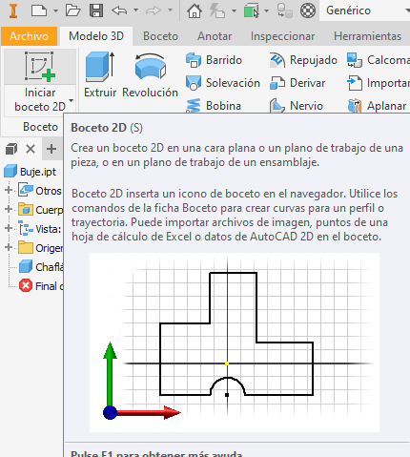
Fuente: Elaboración propia.

Entornos de trabajo
Cuando se crea un archivo o se abre uno existente, se muestra el entorno de trabajo y su formato correspondiente en las pestañas inferiores de la interfaz. Cada entorno de trabajo tiene su propia cinta de comandos y operaciones, la cual se adapta según el entorno en el que el usuario se encuentre trabajando. Los entornos de trabajo y formatos que ofrece el software son los siguientes:
- Boceto 2D (.ipt o .dwg)
- Pieza 3D (.ipt)
- Ensamblaje (.iam)
- Plano (.idw)

Figura 5. Entornos de trabajo
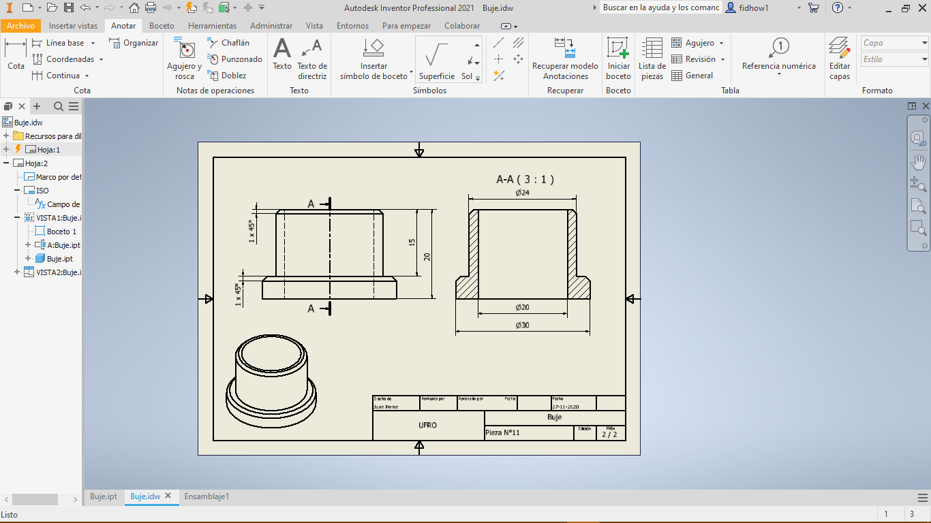
Fuente: Elaboración propia.

Cinta de comandos
La cinta de comandos se encuentra en la parte superior de la interfaz, y está formada por pestañas en las que se agrupan los comandos categorizados. Cada categoría contiene una serie de comandos.
Figura 6. Cinta de comandos
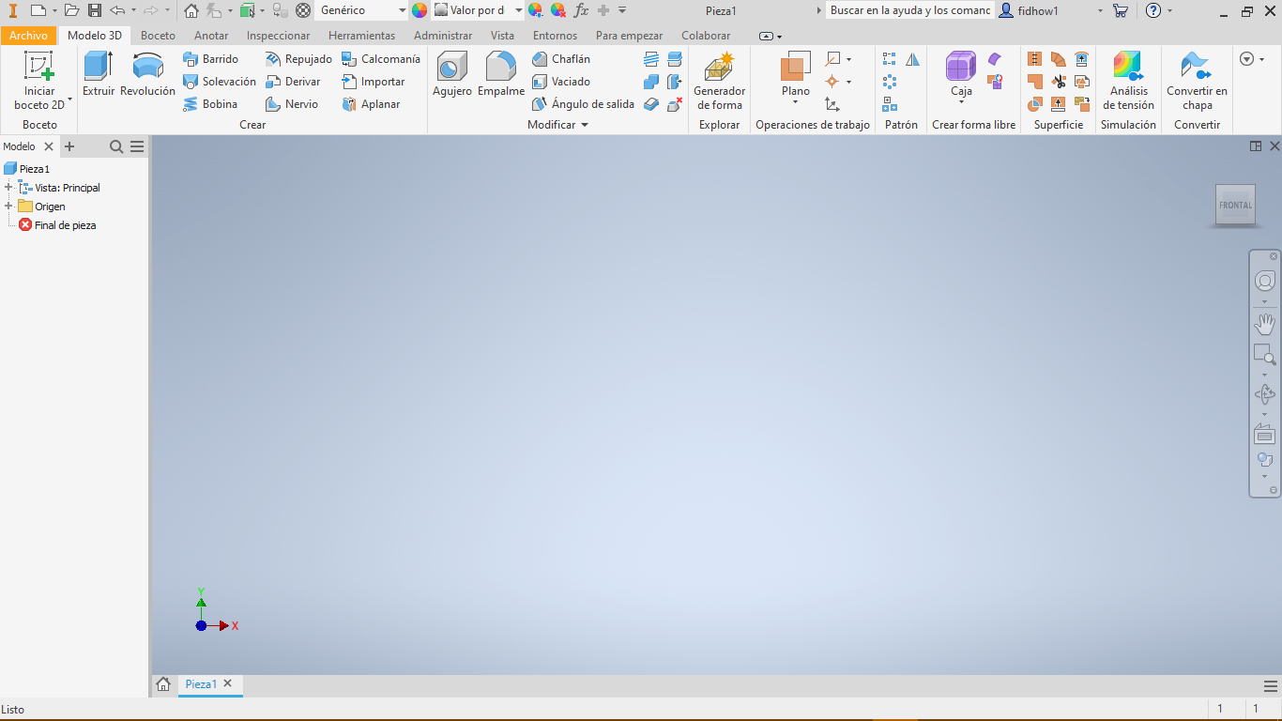
Fuente: Elaboración propia.

Creación de geometría
Al crear bocetos para operaciones de pieza en Inventor, a menudo se utilizan comandos de boceto 2D para crear geometría con rapidez, sin necesariamente considerar el tamaño. Posterior al dibujo de la geometría, se pueden configurar las dimensiones y posición mediante la adición de restricciones geométricas y de acotación.
Figura 7. Creación de geometría
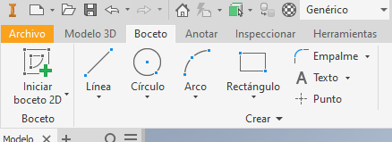
Fuente: Elaboración propia.

Acotación
En Inventor, las cotas controlan la geometría de forma paramétrica. El comando Cota crea una cota lineal al seleccionar uno o dos elementos; una cota de diámetro al seleccionar un círculo; y una cota de radio al seleccionar un arco. En la siguiente imagen se muestran los comandos de acotación correspondientes del entorno de boceto 2D de Inventor.
Figura 8. Acotación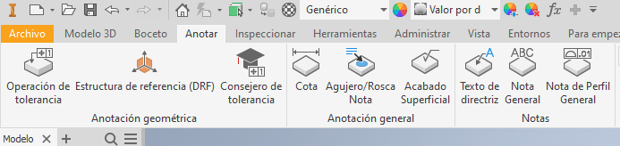
Fuente: Elaboración propia.

CONTENIDO N°2

2.1. PROCEDIMIENTO DE DIBUJO 3D DE PIEZAS
Esta guía de contenidos pretende entregar los pasos a seguir para modelar y ensamblar piezas en formato digital, explicando los comandos fundamentales utilizados por el software mencionado tales como Extrusión, Revolución y Simetría para los siguientes componentes: “Punzón” de una Matriz de corte, “Buje” y “Placa con cavidad” de un Molde. El resto de los componentes utilizan comandos y operaciones similares, y su realización está destinada para que sean modeladas por los y las estudiantes en las guías de las actividades N°1, 2 y 3.
Antes de iniciar el software Inventor, es necesario preparar una carpeta para organizar los archivos. A medida que se generen los modelos 3D, es recomendable guardarlos en una carpeta específica y nombrar adecuadamente los archivos con la descripción formal del componente o pieza, y/o enumerarlos de manera secuencial y lógica para facilitar el posterior ensamblaje.

Figura 9. Procedimiento de dibujo 3D de piezas
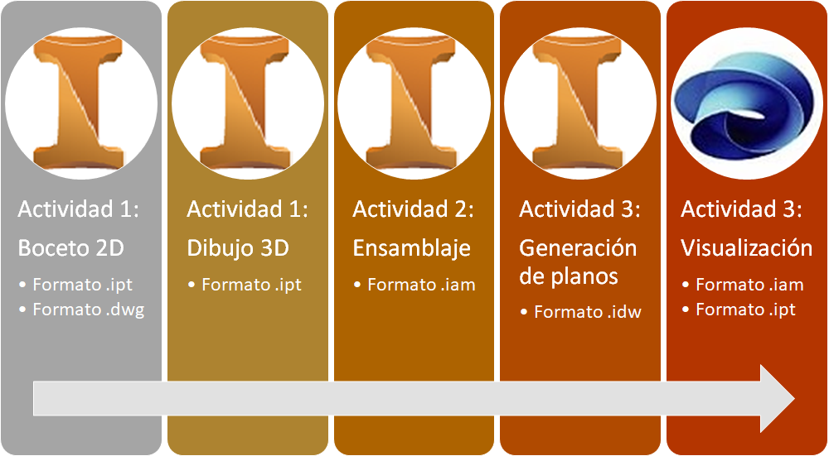
Fuente: Elaboración propia.

Durante el proceso de creación de un modelo o ensamblajes, es muy común moverse entre un entorno de trabajo y otro. En una primera etapa, el proceso típico comienza dibujando el boceto 2D de una pieza. Luego, se realizan las operaciones 3D para generar volumen. Al finalizar la pieza 3D, se inserta dentro de un ensamblaje, obteniendo un tercer archivo en formato .iam donde se muestra y se edita el montaje. Una vez obtenido el ensamblaje, es posible generar y editar planos de fabricación. Además, y gracias a los avances tecnológicos, hoy en día es posible visualizar los componentes y ensamblajes mediante aplicación celular A360.
Para empezar, inicia el software Inventor Autodesk. Si no cuentas con el software, solicita la guía de instalación disponible para la versión gratuita. Luego, inicia el modelado de piezas, haciendo clic en el botón Nueva Pieza (.ipt).
A continuación, se muestra el procedimiento para dibujar en 3D un punzón, perteneciente a una matriz de corte. Se muestran además, 2 metodologías para dibujar un buje perteneciente a un molde y, para finalizar, se muestra el procedimiento para dibujar una placa de cavidad inferior, también perteneciente a un molde.

PROCEDIMIENTO PARA DIBUJAR UN PUNZÓN - MATRIZ DE CORTE
OPERACIÓN | COMANDO | DIMENSIONES | IMAGEN
Iniciar Boceto 2D |  |  | 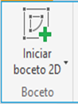
Plano XZ |  |  | 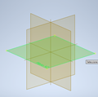
Boceto 1 | Círculo por dentro | 27 mm | 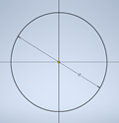
Extrusión 1 | Extrusión a Boceto 1 | 30 mm | 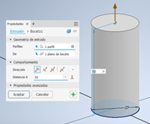
Boceto 2 | Rectángulo, centro de dos puntos | 40 x 40 mm | 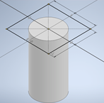
Extrusión 2 | Extrusión a Boceto 2 | 8 mm | 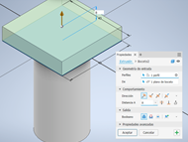
Empalme 1 | Seleccionar 4 artistas | Radio 2 mm | 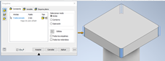
Fuentes: Elaboración propia.

PROCEDIMIENTO PARA DIBUJAR UN BUJE - MOLDE
Para lograr este procedimiento, existen distintas formas que se describen a continuación.

OPCIÓN 1: UTILIZANDO EXTRUSIÓN
OPERACIÓN | COMANDO | DIMENSIONES | IMAGEN
Iniciar Boceto 2D
Plano XZ
Boceto 1 | Círculo por dentro | 27 mm
Extrusión 1 | Extrusión a Boceto 1 | 30 mm | 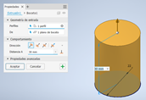
Boceto 2 | Circulo por centro | 25 mm | 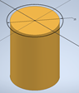
Extrusión 2 | Extruir, Booleano, Unir | 20 mm | 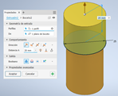
Boceto 3 | Círculo por centro | 20 mm
Extrusión 3 | Extruir, Booleano, Cortar | 50 mm | 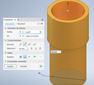
Chaflán 1 | Distancia, esquina plana | 1 mm | 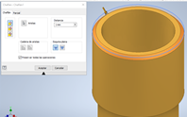
Chaflán 2 | Distancia, esquina plana | 0,5 mm | 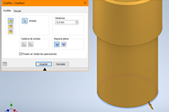
Fuente: Elaboración propia.

OPCIÓN 2: UTILIZANDO REVOLUCIÓN
OPERACIÓN | COMANDO | DIMENSIONES | IMAGEN
Iniciar Boceto 2D
Plano XY
Boceto 1 | Línea (Boceto de la semi sección del perfil a revolucionar) | Según Plano | 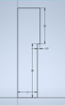
Revolución 1 | Revolución del boceto 1 (seleccionar eje de revolución) | Ángulo = 360° (una vuelta completa de la semi sección) | 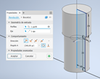
Boceto 2 | Círculo por centro | 20 mm | 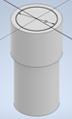
Extrusión 1 | Extrusión a Boceto 2 | 50 mm | 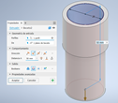
Chaflán 1 | Distancia, esquina plana | 1 mm | 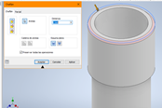
Chaflán 2 | Distancia, esquina plana | 0,5 mm | 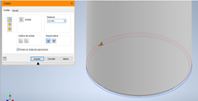
Fuente: Elaboración propia.

PROCEDIMIENTO PARA DIBUJAR PLACA CAVIDAD INFERIOR-MOLDE
OPERACIÓN | COMANDO | DIMENSIONES | IMAGEN
Iniciar Boceto 2D |  |  | 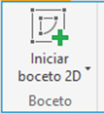
Plano XZ |  | . | 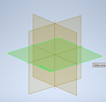
Boceto 1 | Rectángulo, centro de dos puntos | 200 x 200 mm | 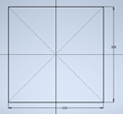
Extrusión 1 | Extruir | 25 mm | 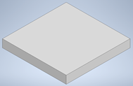
Boceto 2 | Círculo por centro | Círculo por centro | 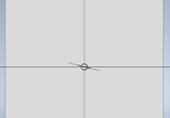
Extrusión 2 | Extruir, Booleano, Cortar | 5 mm | 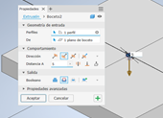
Boceto 3 | Punto |  | 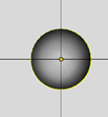
Boceto 4 | 3 círculos por centro, 3 líneas | Según plano | 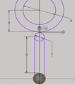
Extrusión 3 | Extruir Boceto 4 , Booleano, Cortar | 3 mm | 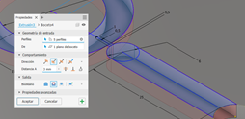
Boceto 5 | Punto | . | 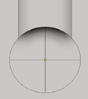
Simetría 1 | Simetría | Simetría de operaciones individuales, Plano YZ | 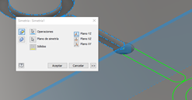
Boceto 7 | Círculo por centro | 1 mm | 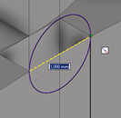
Extrusión 5 | Extruir Boceto 7, Booleano, Cortar en ambas direcciones | 2 mm | 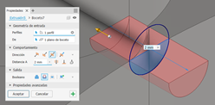
Simetría 3 | Simetría a Extrusión 5 | Simetría de operaciones individuales, Plano YZ | 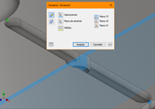
Boceto 8 | Rectángulo centro de dos puntos y 4 Círculos | Según plano | 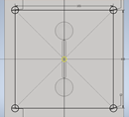
Extrusión 6 | Extruir Boceto 8, Booleano, Cortar los 4 círculos de Boceto 8 | 30 mm | 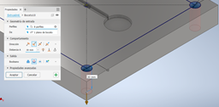
Boceto 9 | Rectángulo centro de dos puntos y 4 Círculos | Según plano | 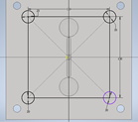
Extrusión 7 | Extruir, Booleano, Cortar a los 4 círculos de Boceto 8 | 30 mm | 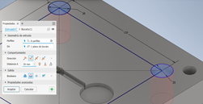
Boceto 10 | 4 círculos por centro | 3 mm
Extrusión 8 | Extruir, Booleano, Cortar a los 4 círculos de Boceto 10 | 30 mm | 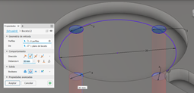
Simetría 4 | Simetría a Extrusión 8 | Simetría de operaciones individuales, Plano YZ | 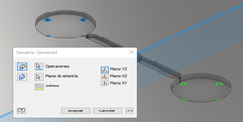
Fuente: Elaboración propia.

2.2. PROCEDIMIENTO DE ENSAMBLAJE DE PIEZAS
Para realizar el correcto ensamblaje de piezas, se debe considerar que existen superficies que están en contacto total, mientras que otras requieren libertad de movimiento relativo entre ellas. A continuación se detalla este procedimiento.

COMANDO | ACCIÓN | IMAGEN
Nuevo Ensamblaje | Seleccionar el botón "Nuevo Ensamblaje". | 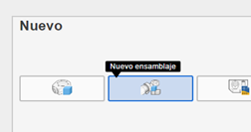
Insertar | Seleccionar "Insertar" para agregar piezas al entorno de trabajo de ensamblaje. | 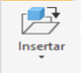
Insertar | Buscar la carpeta donde se tienen guardadas las piezas en formato .ipt y seleccionar las piezas a ensamblar. Luego presionar “Aceptar”. | 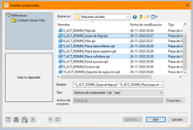
Insertar | Posicionar las piezas en el espacio de trabajo haciendo clic izquierdo y luego presionar la tecla “Escape” en caso de que no se requiera repetir algún componente. | 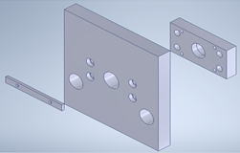
Unión | Seleccionar el botón "Unión" | 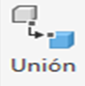
Unión | Con la herramienta de vistas, seleccionar la más adecuada para realizar el ensamblaje. | 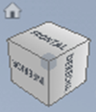
Unión | Seleccionar un punto, cara o arista inicial que se desee unir. | 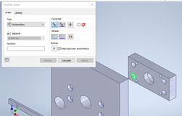
Unión | Seleccionar un punto, cara o arista secundaria que se desee unir con el elemento inicial. | 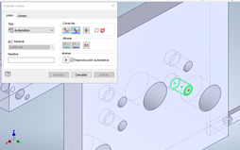
Unión | Una vez que se acomoden las piezas ensambladas, presionar “Aplicar” y repetir el procedimiento con otras piezas. | 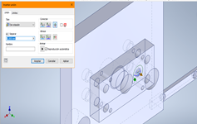
Estilo visual | Selecciona el botón Estilo Visual para cambiar el estilo de visualización apropiado para realizar el ensamblaje. | 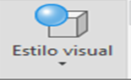
Guardar | Guardar el archivo en formato de ensamblaje (.iam). | 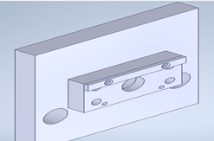
Fuente: Elaboración propia.

TIPOS DE ENSAMBLAJE
TIPOS DE ENSAMBLAJE PARA OPERACIÓN DE UNIÓN
NOMBRE | COMANDO | DESCRIPCIÓN |  | EJEMPLO
Rígida |  |  | Elimina todo grado de libertad de movimiento | Conexiones soldadas, pernos
De rotación |  | 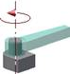 | Cierto grado de libertad de rotación | Bisagras, palancas
Corredera |  |  | Cierto grado de libertad de traslación | Bloque de deslizamiento, colas de milano
Cilíndrica |  |  | Cierto grado de libertad de traslación y rotación | Eje, rodamientos
Plana |  | 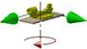 | Dos grados de libertad:  Traslación y rotación perpendicular | Deslizamientos o giros en un plano
De bola |  | 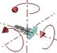 | Tres grados de libertad de rotación | Rótula esférica
Fuente: https://knowledge.autodesk.com/es/support/inventor/learn-explore/caas/CloudHelp/cloudhelp/2018/ESP/Inventor-WhatsNew/files/GUID-49430B00-233E-4BCA-895C-54C0785996A3-htm.html.

2.3. PROCEDIMIENTO DE GENERACIÓN DE PLANOS
COMANDO | ACCIÓN | IMAGEN
Nuevo | Con el entorno de trabajo de pieza o ensamblaje abierto, seleccionar “Nuevo” en la parte superior izquierda de la ventana. | 
Normal .idw | Seleccionar el formato de salida del plano. En este caso seleccionar el formato .idw Normal. Además, en la cinta de opciones de la derecha, es posible seleccionar el tipo de hoja a utilizar. | 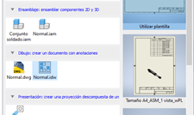
Base | Seleccionar el comando "Base" para añadir una vista base desde el entorno de trabajo de la pieza o ensamblaje abierto, al plano. | 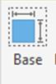
Base | Configura la escala, y otros parámetros requeridos y luego da clic en Aceptar. Es posible volver a ajustar estos parámetros, haciendo clic derecho sobre una vista. | 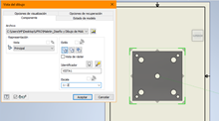
Proyectada | Seleccionar el botón "Proyectada" para añadir una vista proyectada del dibujo. | 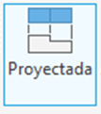
Proyectada | Posicionar una vista proyectada en algún lugar alrededor de la vista base. Para fijar la vista proyectada, hacer clic derecho y luego presionar "Crear". | 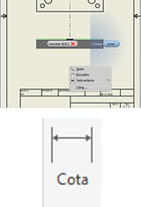
Cota | Para acotar (agregar dimensiones), hacer clic en Cota y luego seleccionar los límites de la geometría a acotar.
Cota | Una vez definidos un par de puntos, una línea o cualquier otra geometría, hacer clic izquierdo para fijar la cota. | 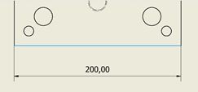
 | Una vez que esté todo acotado según las normas de dibujo utilizadas, guardar el archivo en formato .idw para editarlo a futuro, o también se puede exportar como PDF desde la pestaña Archivo. | 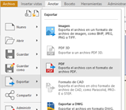
Fuente: Elaboración propia.

TIPOS DE VISTAS DE DIBUJO PARA GENERACIÓN DE PLANOS
TIPOS DE VISTAS DE DIBUJO PARA GENERACIÓN DE PLANOS
NOMBRE | COMANDO | DESCRIPCIÓN |  | ORIENTACIÓN DE VISTA
Vista de base | 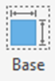 | 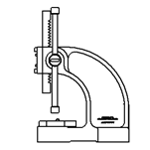 | Origen de las vistas posteriores | Según cantidad de detalles
Vista proyectada |  | 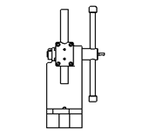 | Se genera a partir de una vista base u otra.  Pueden ser varias | Según posición de vista base
Vista auxiliar | 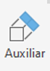 | 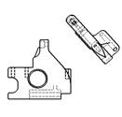 | Proyección perpendicular a una línea | Perpendicular a una línea de referencia
Vista seccionada | 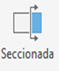 | 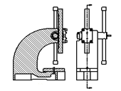 | Línea que define un plano de corte  Detalle de "dibujos interiores" | Según vista a representar
Vista de detalle | 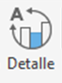 | 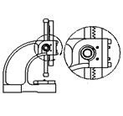 | Vista aumentada de una sección | Según vista a representar
Fuente: https://knowledge.autodesk.com/es/support/inventor/learn-explore/caas/CloudHelp/cloudhelp/2018/ESP/Inventor-Help/files/GUID-C53DAB48-BA5F-4377-842D-BB8F3E5962A0-htm.html

2.4. PROCEDIMIENTO DE VISUALIZACIÓN EN APLICACIONES CELULARES
Como se mencionó anteriormente, es posible visualizar las maquetas virtuales mediante dispositivos celulares y computadoras utilizando la aplicación Autodesk 360 (A 360). Para hacer uso de la realidad aumentada que ofrece la tecnología, es necesario seguir el siguiente procedimiento.
Figura 10. Aplicaciones celulares

Fuente: https://comparaiso.mx/tutoriales/como-compartir-internet.

ACCIÓN | DESCRIPCIÓN | IMAGEN
Cargar maquetas virtuales desde PC a dispositivo celular | Luego de crear todas las maquetas virtuales, cargarlas en un dispositivo móvil (celular) directamente vía USB. También se pueden enviar vía correo electrónico o subirlas a Google Drive (cualquier opción es válida). | 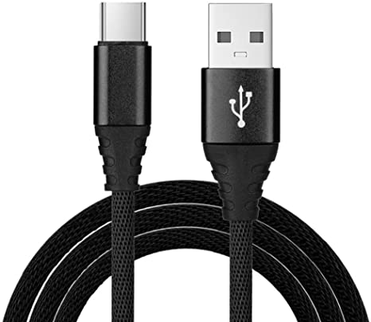
Cargar maquetas virtuales desde PC a dispositivo celular | Procurar tener suficiente espacio disponible en el dispositivo móvil (celular), para cargar a la memoria interna del celular.
Cargar maquetas virtuales desde PC a dispositivo celular | Si se enviaron vía correo o se alojaron en Google Drive, descargar los archivos a la carpeta "Descargas" del celular. Si se cargaron vía USB, omitir esta instrucción y realizar el paso siguiente. | 
Visualiza mediante aplicación A 360 | Instalar la aplicación A360 en el dispositivo móvil (celular)
Visualiza mediante aplicación A 360 | En la interfaz principal, seleccionar el botón + y luego "Cargar archivo" para subir las maquetas virtuales. | 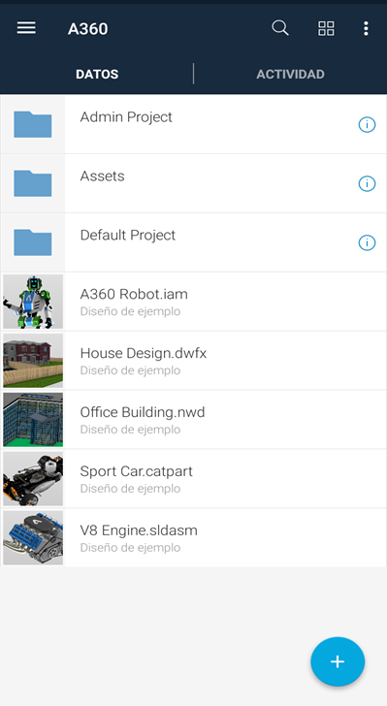
Visualiza mediante aplicación A 360 | Buscar la carpeta de descargas del celular y seleccionar las maquetas virtuales en formato .ipt para piezas, o .iam para ensamblajes. | 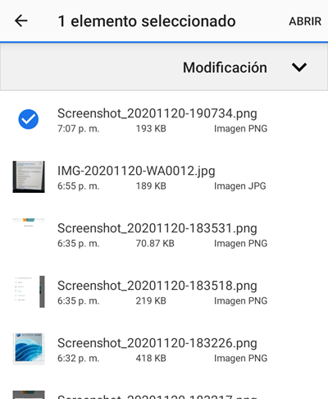
Visualiza mediante aplicación A 360 | Seleccionar la carpeta de destino "Admin Project" o en alguna nueva carpeta creada previamente, y cargar allí los archivos. | 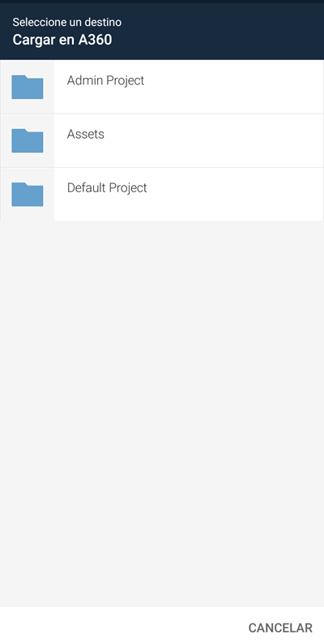
Visualiza mediante aplicación A 360 | Repetir el proceso para el resto de los archivos solicitados por el profesor o profesora.
Visualiza mediante aplicación A 360 | Desde la interfaz principal, buscar los archivos a visualizar y hacer clic sobre ellos para hacer uso de la realidad aumentada. | 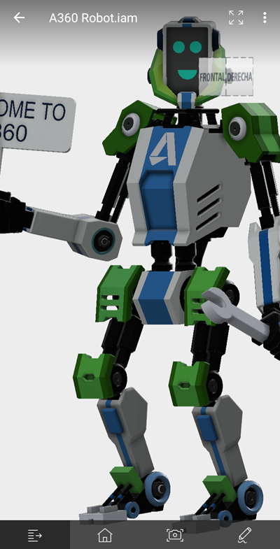
Fuente: Elaboración propia.

BIBLIOGRAFÍA

- Cuarta Revolución Industrial (2021, 26 de enero). Wikipedia, La enciclopedia libre. Fecha de consulta: 21:03, diciembre 15, 2020 desde: https://es.wikipedia.org/wiki/Revoluci%C3%B3n_industrial_etapa_cuatro
- Ensamblaje (2021). Knowledge Autodesk, Inventor. Fecha de consulta: diciembre 23, 2020 desde: https://knowledge.autodesk.com/es/support/inventor/learn-explore/caas/CloudHelp/cloudhelp/2018/ESP/Inventor-WhatsNew/files/GUID-49430B00-233E-4BCA-895C-54C0785996A3-htm.html.
- Tipos de vistas de dibujo (2021). Knowledge Autodesk, Inventor. Fecha de consulta: diciembre 28, 2020 desde: https://knowledge.autodesk.com/es/support/inventor/learn-explore/caas/CloudHelp/cloudhelp/2018/ESP/Inventor-Help/files/GUID-C53DAB48-BA5F-4377-842D-BB8F3E5962A0-htm.html

